Ambulatorā talona aizpildīšanas nosacījumi SAVA speciālistiem, sniedzot attālinātu konsultāciju ģimenes ārstam

Dienests informē, ka manipulācija “60037 - Ārsta-speciālista sniegta attālināta konsultācija ģimenes ārstam vai citas specialitātes ārstam-speciālistam (manipulāciju norāda ārsts-speciālists)” ir spēkā no 2020.gada 1.aprīļa. Talonā norāda pacientu par kuru konsultējies ģimenes ārsts. Sniedzot attālinātu konsultāciju, ārstniecības persona talonā norāda 7.aprūpes epizodes veidu.
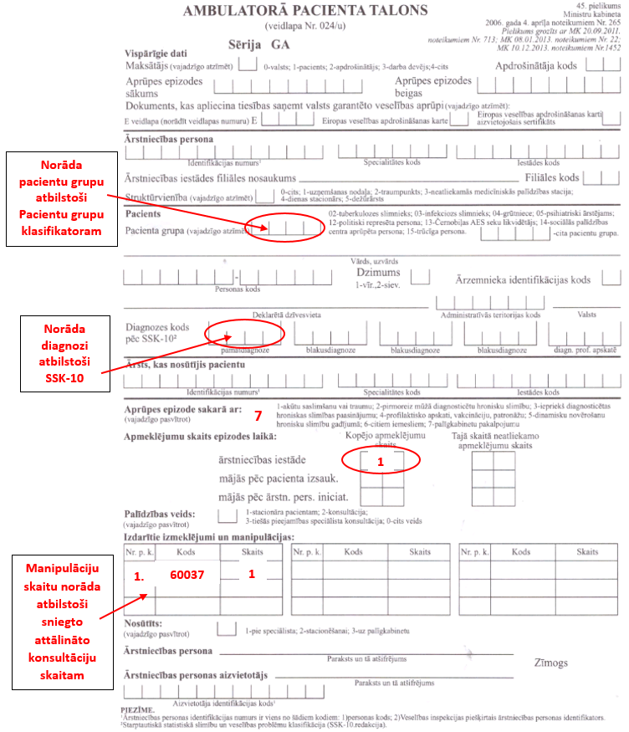
Informācija par sekundārās veselības aprūpes pakalpojumu sniegšanas un apmaksas kārtību Covid-19 pandēmijas laikā pieejama Dienesta mājas lapā sadaļā Līgumpartneriem > Līgumu dokumenti > Līgumi un to pielikumi > Sekundāro ambulatoro veselības aprūpes pakalpojumu līguma paraugs (http://www.vmnvd.gov.lv/lv/ligumpartneriem/ligumu-dokumenti/ligumi-un-to-pielikumi/1293-sekundaro-ambulatoro-veselibas-aprupes-pakalpojumu-liguma-paraugs).

